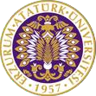

T.C.
ATATÜRK ÜNİVERSİTESİ
TOPLUMSAL DUYARLILIK PROJELERİ UYGULAMA VE ARAŞTIRMA MERKEZİ

“Cumhuriyetin 100. Yılında Nene Hatun ve 93 Harbi”

Proje Kodu:3ce3b291-7624-4049-ab77-1cf2b95808a6

SONUÇ RAPORU

Proje Yürütücüsü:
Arş. Gör. Nihat Sefa KOMESLİ

KASIM, 2023
ERZURUM
İÇİNDEKİLER
Önsöz 2
Özet 3
Abstract (İSTEĞE BAĞLIDIR. DİLERSENİZ DOLDURUNUZ.)………………………………4
Materyal ve Yöntem 5
Proje Uygulamasına Ait Görseller 7
Sonuçlar 20

ÖNSÖZ
Genel anlamda Sanat, insanın duygu ve düşüncelerinin özgün bir şekilde estetik kaygısı güderek anlatması olarak tanımlanabilir. Bu bağlamda Sanat Tarihi de en özet tanımlama ile kişinin kendi kültürünü ve dünya kültürlerini öğrenmeye, araştırmaya sevk eden bilim dalıdır. Kültür, medeniyet ve birey kavramlarının tarihsel süreç içerisinde ne şekilde değişime uğradığı ve bu süreçte kültür kavramının hayati bir organı olan sanat olgusunun tanım, işlev, değer ve aidiyet yönünden nasıl değişiklik gösterdiğini adım adım izleyen disiplinler arası bilgiler içermektedir.
Kültürel miras olarak adlandırılan eski eserlerin tanıtılması ve öğretilmesi amaçlanan Sanat Tarihi Bölümünde insanlığın ortaya çıktığı ilk dönemden itibaren başlayıp günümüze kadar gelen süreci ele alan çeşitli toplumlara, medeniyetlere ve kültürlere ait Sanat Eserleri eğitim olarak verilmektedir. Kadim uygarlıkların bulundukları coğrafya, yaşam kültürleri, ortaya koymuş oldukları tarihi eserleri ve tarihsel süreç içerisindeki yerleri belirli metodoloji ve yöntem ile anlatılmaktadır.
Dünya mimarlık tarihinin kadim kentlerinden biri olan Erzurum, tarih öncesi dönemlerden itibaren stratejik önemi ile bölgede kurulan tüm medeniyetlerin sahip olmak istedikleri bir şehir olarak karşımıza çıkmaktadır. Ortaçağ döneminde Anadolu’da yer alan en büyük kentlerden biri olan Erzurum, siyasi, tarihi, ticari, ekonomik, kültürel açıdan oldukça zengin materyalleri bünyesinde barındırmaktadır.

ÖZET
" Cumhuriyetin 100. Yılında Nene Hatun ve 93 Harbi" projesi ile Atatürk Üniversitesi Sanat Tarihi Bölümü öğrencilerinden oluşan çalışma grubunun 1. Sınıftan itibaren görmeye başladıkları Anadolu Selçuklu Sanatı, Osmanlı Sanatı, Beylikler Devri Mimarisi derslerinde eğitim olarak verilen Erzurum Mimari Yapılarını yerinde görerek ziyaret etmeleri, 93 Harbinin yaşandığı Askeri yapılar ve Milli Kahramanımız Nene Hatun’un ziyareti amaçlanmıştır.
Sanat Tarihi Bölümü öğrencilerinin katılımı ile yürütülen projede, öğrencilerin teorik olarak aldıkları dersi pratikte uygulamaları amaçlanmıştır. 93 harbinin yaşandığı ve Milli park içerisinde yer alan Aziziye ve Mecidiye tabyalarında incelemelerde bulunulmuştur. 68 katılımcıyla gerçekleştirilen uygulamada öğrencilerin tarihi yapıları incelemesi, fotoğraflaması ve mimari çizimler yaparak değerlendirmede bulunmaları istenmiştir.
Bu proje Atatürk Üniversitesi Toplumsal Duyarlılık Projeleri tarafından desteklenmiştir.

Anahtar Kelimeler: Erzurum, Tabya, Mimari, Nene Hatun, 93 Harbi.

ABSTRACT

With the Nene Hatun and the War of 93 project on the 100th Anniversary of the Republic, the working group consisting of students from the Department of Art History at Atatürk University visited the Erzurum Architectural Buildings, which they started to see since the 1st grade, and which were given as education in the Anatolian Seljuk Art, Ottoman Art, Architecture of the Principalities Era courses, and the events of the War of 93. The aim is to visit the military buildings where the events took place and our National Hero Nene Hatun.
In the project carried out with the participation of students of the Department of Art History, it is aimed for the students to apply the theoretical course they have taken in practice. Examinations were made in the Aziziye and Mecidiye forts, which are located within the National Park and where the '93 War took place. In the application carried out with 72 participants, students were asked to examine historical buildings, photograph them and evaluate them by making architectural drawings.

Keywords: Erzurum, , Redoubt, Architecture, 93 Harbi, Nene Hatun.

MATERYAL VE YÖNTEM

Araştırmanın Türü
Bu çalışma bir Toplumsal Duyarlılık Projesi’dir. Yapılan bu Proje, Atatürk Üniversitesi Toplumsal Duyarlılık Projeleri Uygulama ve Araştırma Merkezi Müdürlüğü tarafından desteklenmiştir.

Araştırmanın Yapıldığı Yer ve Zaman
Proje, yürütücü tarafından Sanat Tarihi Bölümü Öğretim Üyeleri ve öğrencilerinden oluşan katılımcılar ile 01.10.2023 tarihinde Erzurum İli, Aziziye, Aziziyeye II-III Nolu Tabyalar ve Mecidiye tabyasında gerçekleştirilmiştir.

Projenin Uygulanışı
Projenin uygulanabilmesi için Sanat Tarihi Kulübü tarafından öğrencilere gerekli duyuru, dijital platformlarda ve Duyuru Panosuna görseller asılarak yapılmıştır. Atatürk Üniversitesi Rektörlüğü ve Edebiyat Fakültesi Dekanlığı ile görüşme gerçekleştirilmiş ve gerekli izinler alınmıştır. Katılımcı öğrencilere projenin Atatürk Üniversitesi Toplumsal Duyarlılık Projeleri Uygulama ve Araştırma Merkezi tarafından desteklendiği bilgisi verilmiştir. Özellikle yapılan projenin geziden ibaret olmadığı, Anadolu Selçuklu Sanatı, Osmanlı Sanatı, Beylikler Devri Mimarisi Derslerinin uygulamalı derslerinin Erzurum Tabyalarında yapılacağı bilgisi paylaşılmıştır.
21.10.2022 tarihi itibari ile saat 13.00’da Sanat Tarihi Bölümü Öğretim Üyeleri ve 68 öğrenci ile Edebiyat Fakültesi önünden Üniversitemizin tahsis ettiği otobüslerle kalkış yapılmıştır. Yol güzergahında bulunan Gümüşlü Kümbet ve Şehitlikler hakkında bilgi verilmiştir. Bölümümüz Öğretim Üyelerinden Prof. Dr. Hüseyin YURTTAŞ tarafından Türbeler ve şehitliğin tarihçesi, banisi, mimari özellikleri, süsleme ve malzeme-teknik özellikleri hakkında bilgi verilmiştir. Detaylı bilgilendirmeden sonra tabyalara hareket edilmiştir.

93 Harbi olarak bilinen 1877-78 Osmanlı Rus Harbinde oldukça önemli rol oynayan Aziziye ve Mecidiye tabyaları hakkında detaylı bilgi verilmiştir. Tabyaların kelime anlamı, inşa tarihi ve süreçleri, savunma yapısı olarak mimari özellikleri, malzeme-teknik özellikleri ve tarihsel süreç içerisindeki onarımları öğrencilere anlatılmıştır. Ardından öğrencilerin bu tarihi yapıları gezerek, ölçülerini almaları, fotoğraf çekmeleri ve yapının özellikleri hakkında öğrendiklerini yazmaları istenmiştir. Erzurum’un Kurtuluşunda tarihi öneme sahip olan ve etkin rol üstlenen kadın kahramanlarımızdan Nene Hatun mezarı başında ziyaret edilmiş, Nene Hatun’un hayatı, 93 Harbi’nde ki verdiği mücadelesi, Şahsiyeti bölümümüz öğretim üyelerinden Arş. Gör. Nihat Sefa KOMESLİ tarafından anlatılmıştır.
Ardından Aziziye Tabyasının kuzeydoğusunda bulunan Mecidiye Tabyasına gidilmiş, öğrencilerin gezmesi ve yapının fotoğraflanması istenmiştir.
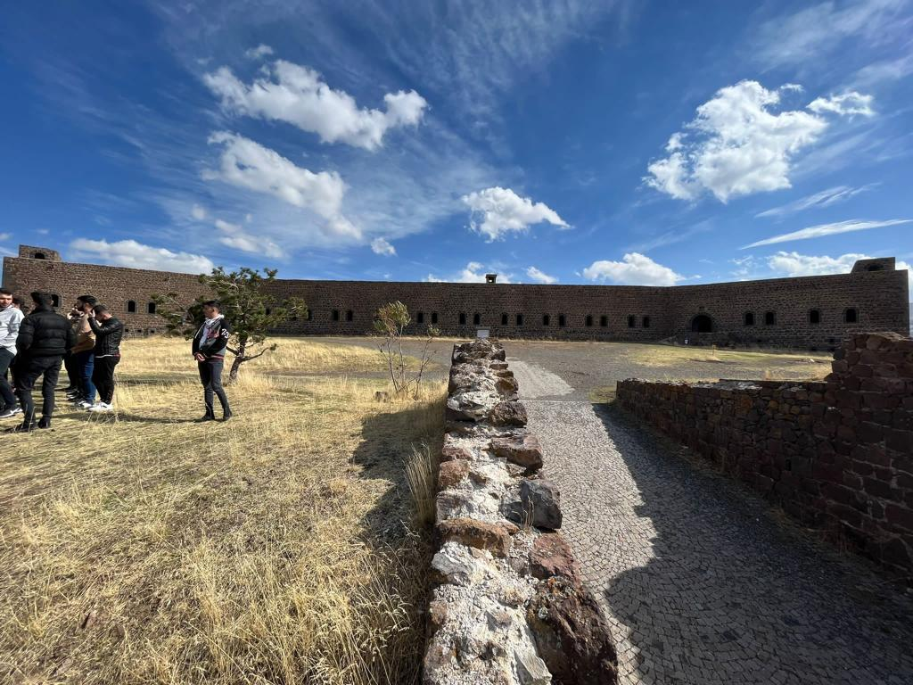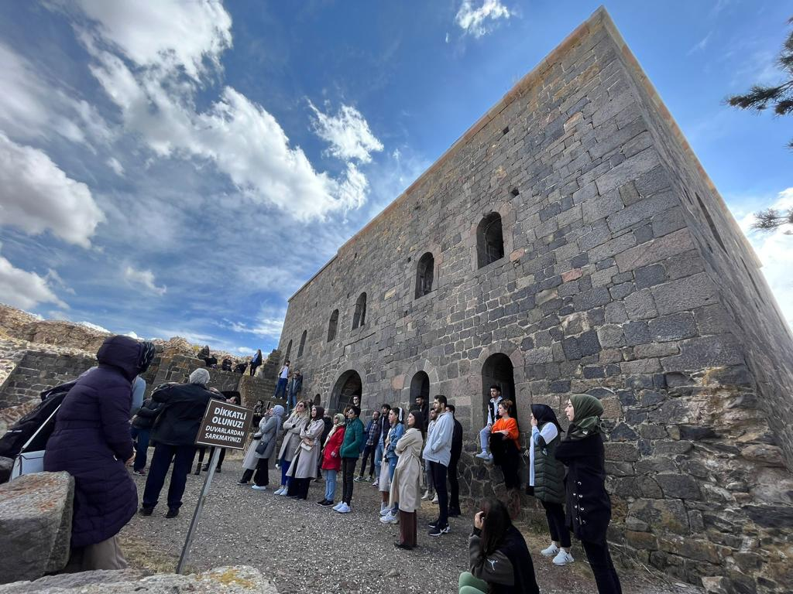
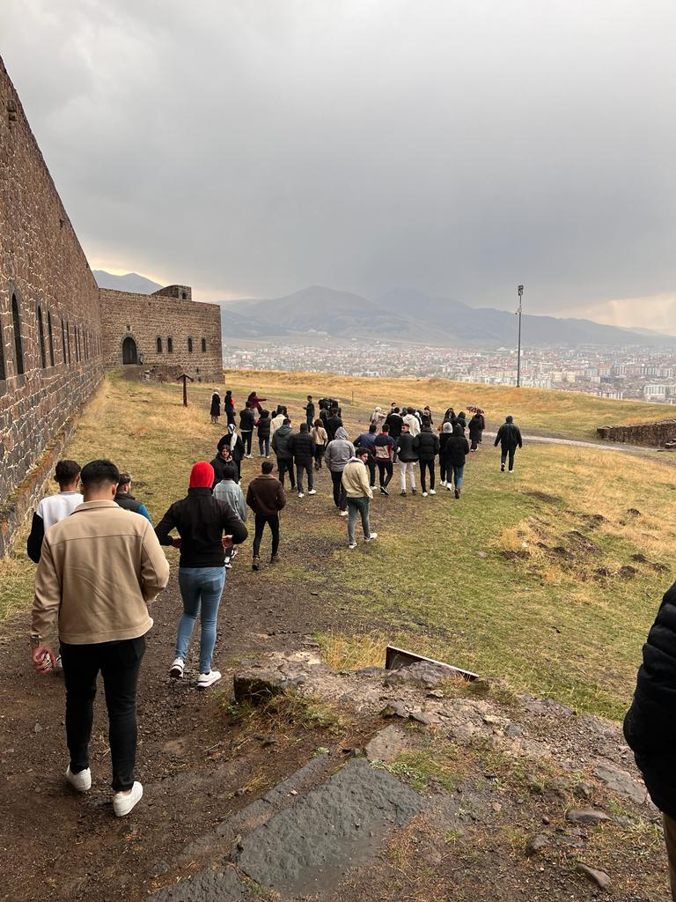

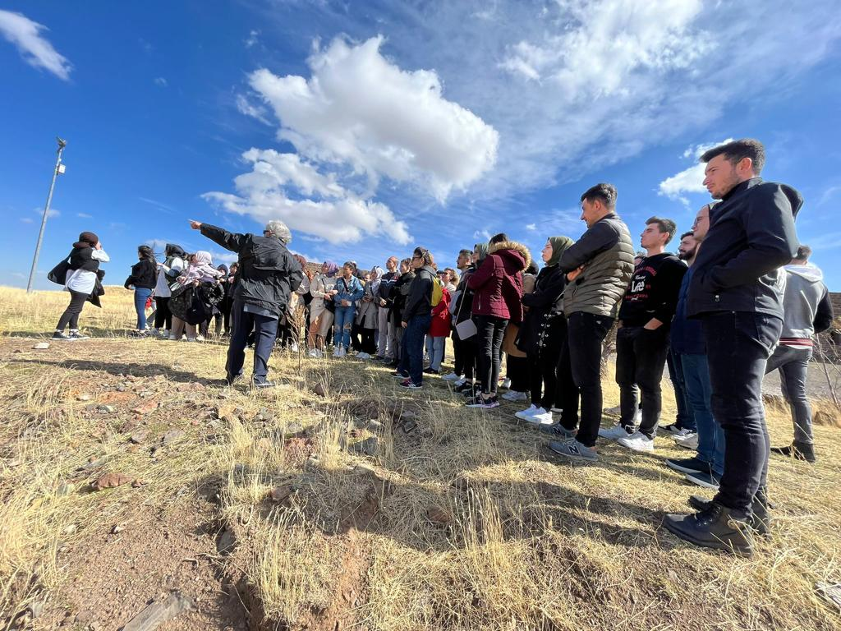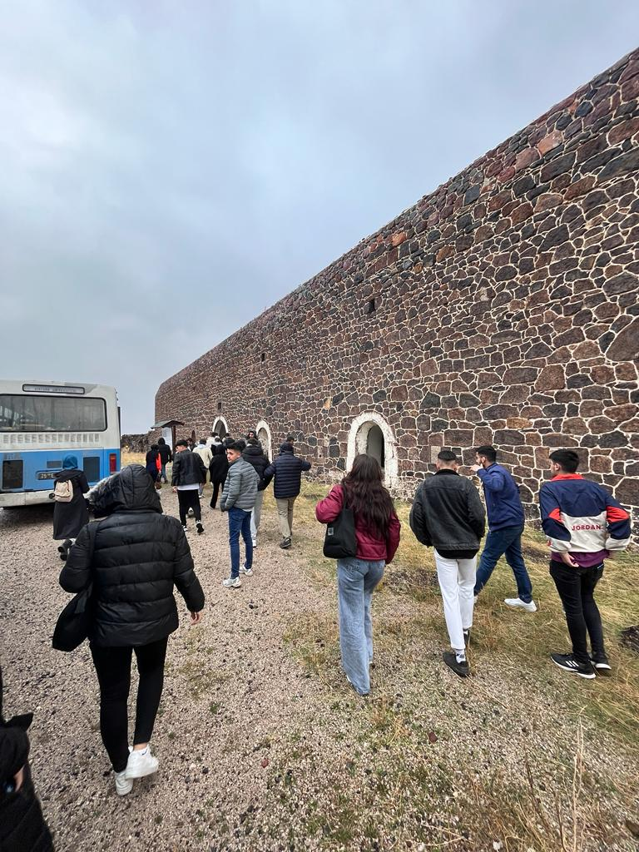

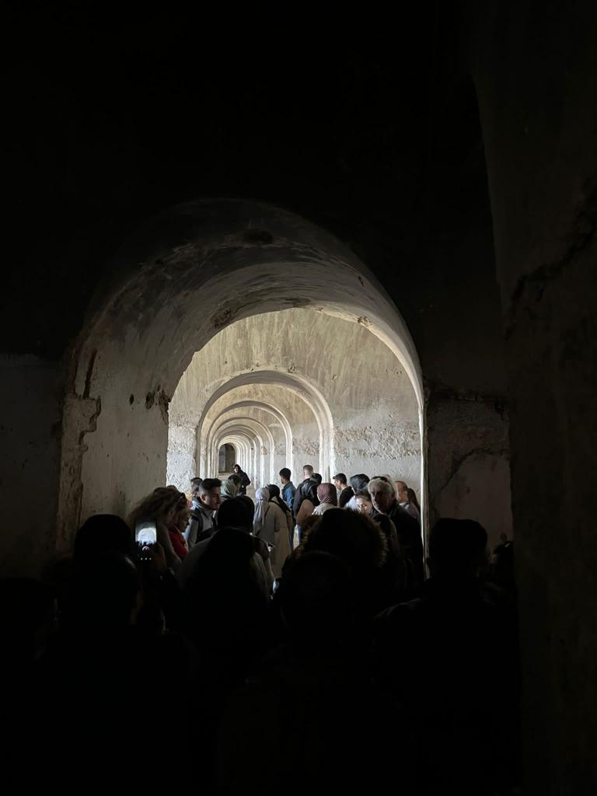
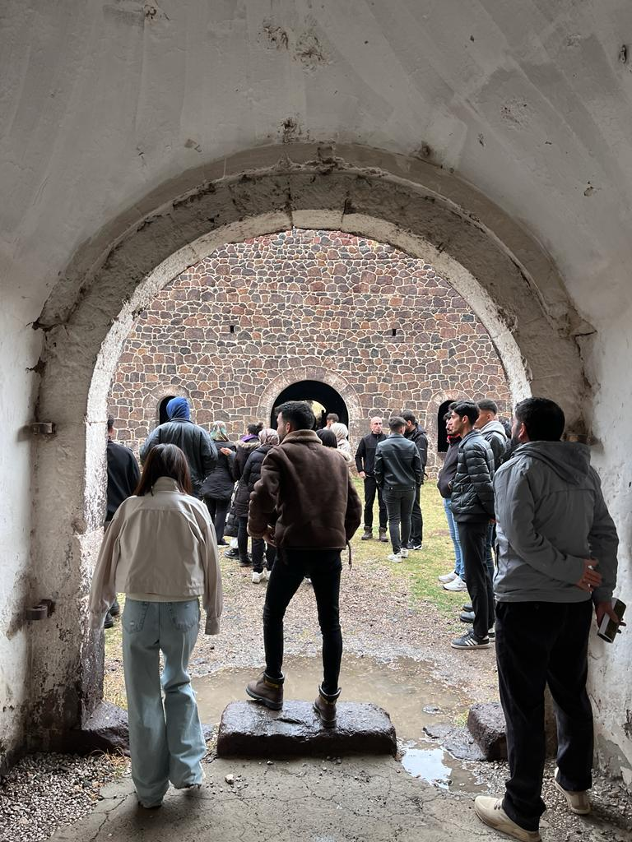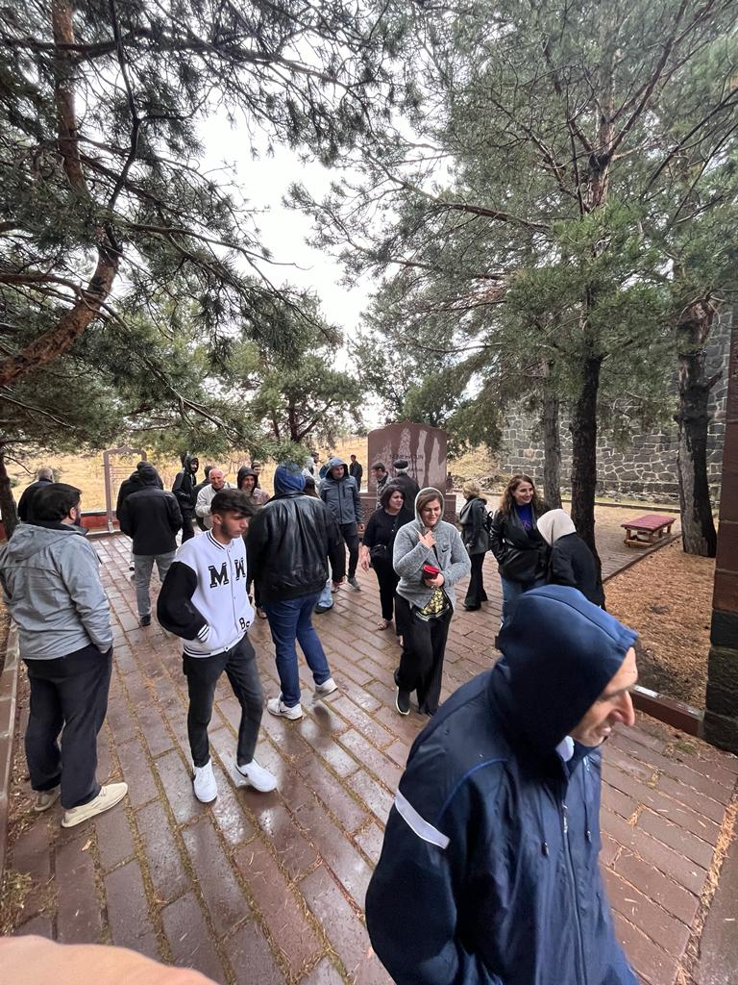

SONUÇ
Yapılan proje ile Atatürk Üniversitesi Sanat Tarihi Bölümü öğrencilerine İpek yolu güzergahında yer alan ve tarih boyunca oldukça önemli bir yerleşim yer olan Erzurum Şehri bünyesinde bulundurduğu yapıları, stratejik önemi tanıtılmıştır. Ortaçağın en önemli şehirlerinden biri olan Erzurum, Urartu, Med, Pers, Arap, Sasani, Bagradi, Bizans ve Selçuklu medeniyetlerine ev sahipliği yapmıştır. Hemen hemen her medeniyete ait kalıntıların bulunduğu bu muazzam şehrin bölüm öğrencilerimiz tarafından bilinmesi, yapıları gezerek bilgi sahibi olması projenin amacını oluşturmaktadır.
Özellikle 2. Sınıf derslerinde işlenen Tabyaların yapılış nedeni tamamen Ruslara karşı Erzurum şehrini savunma amaçlıdır. Erzurum’un doğusunda olmak üzere çevresinde de tabyalar vardır. Kale savunma sisteminin o dönemde topla yapılan saldırılara karşı yetersiz kalışı, savunma maksatlı yapılan tabyaların önemini artırmıştı. Bu sebeple şehrin çevresinde çok sayıda özellikle Ruslara karşı savunma gücünü artırmak maksadıyla tabyalar yapılmıştır. Ruslar, Erzurum'a yakın tarihte üç defa saldırı, işgal ve istilada bulunmuşlardır. Bunlar sırasıyla 1828-1829, 1878 ve 1916 yıllarında olmuştur. Her ne kadar bu istilalar geçici olsa da Ruslara karşı Erzurum halkının gösterdiği direniş çoğu zaman yetersiz kalmış, şehir ve şehir halkı çok büyük tahribata maruz kalmıştır. Öncelikle 1828 Rus saldırısında, Toprak tabya olarak adlandırılan tabyaların yetersizliği bu anlamda yeni tabyaların inşa edilmesini zaruret haline getirmişti. Osmanlı Devleti, ilk defa Kars kalesine ve çevresine doğu sınırlarında tehdit olarak gördüğü İran’dan gelebilecek saldırılara karşı koyabilmek için, toprak tabya diye adlandırılan savunma maksatlı askeri yapılar yapmıştı. Erzurum’un kuzeyinde bulunan Gürcübogazı, doğusunda bulunan Deveboynu Geçidi, güneyinde bulunan Palandöken geçidini muhtemel Rus ve Iran saldırılarına karşı koruyabilmek için 21 tabya inşa etmiştir. 1821 yılında Erzurum'da ilk olarak Hasani Basri Toprak Tabyası yapılmış, daha sonra diğer tabyaların yapımı gerçeklestirilmiştir. Erzurum'daki tabyalarda genellikle taş malzeme kullanılmış olup, sadece tonozlar tuğladan örülmüştür. Tabyaların yapım süresi toplam beş yıl sürmüştür. Türk Subay ve Mühendisleri tarafından yapılmıştır. Tabyalar Sultan Abdülaziz devrinde Fosfor Mustafa Sıdkı Paşa başkanlığında bir komisyon oluşturulmuş, bu komisyonun hazırladığı projelere göre tabyalar özellikle inşa edilmiştir. 93 Harbi olarak da adlandırılan ve Osmanlı - Rus Savaşlarının en kanlı çatışmalarının yaşandığı Erzurum Aziziye Tabyaları’nın tarihimizde özel bir yeri ve önemi vardır. Ateşli silahlar ve tahrip gücü yüksek uzun menzilli topların geliştirilmesiyle birlikte, kentleri çevreleyen surlar özelliklerini kaybetmeye başlayınca yeni savunma sistemleri geliştirme zarureti ortaya çıkmıştır. Çünkü savaş teknolojileri alanındaki gelişmeler, Orta Çağ kale savunma sistemini de değiştirmiş, sivillerle askerlerin birbirinden ayrıldığı ve içerisinde halkın olmadığı savunma yapıları inşa edilmesini gündeme getirmiştir. 16. yüzyıl başlarında Avrupa devletleri tabya sistemini uygulanmış, 18. yüzyılın başından beri de Osmanlı şehirlerinin savunmasında kullanılmıştır. Osmanlı Devleti'nin sıkıntılı dönemlerinde büyük masraf ve emek harcanarak inşâ edilen tabyaların, savunma yapıları arasında çok özel bir yeri vardır.
Yapılan bu proje ile katılımcı öğrencilere birinci sınıftan dördüncü sınıfa kadar verilen teorik eğitimin pratikte uygulama fırsatı verilmiştir. Restoreye alınan mimari eserlerin yerinde inceleme yapılması ile restorasyon teknikleri, restorasyon hataları, kullanılan malzeme ve teknik gibi konular öğrencilere detaylı olarak sunulmuştur.
Projeyi destekleyerek öğrencilere bu imkanı sunan başta Atatürk Üniversitesi Rektörlüğü’ne, Edebiyat Fakültesi Dekanlığı’na, Toplumsal Duyarlılık Projeleri Uygulama ve Merkezi’ne, Sanat Tarihi Bölümü Öğretim Üyelerine ve kıymetli öğrencilerimize teşekkür ederiz.

